**福建师范大学美术学院“谢投八奖学金”**

**简 报**

第4期 总第4期

福建师范大学美术学院 2014年10月16日

**我校举行2014年“谢投八奖学金”颁发仪式**

颁发仪式于10月15日下午在旗山校区学术大讲堂举行。全国归国华侨联合会副主席、中国华侨公益基金会副会长、福建省归国华侨联合会主席王亚君，福建省侨务办公室副主任林泽春，我校副校长王长平，校统战部、校友会、学工部负责人，美术学院党政领导班子，师生代表500余人参加了颁发仪式。

王亚君在会上致辞。她转达了庄永兴先生的祝福，为获得谢投八奖学金同学取得的成就感到欣慰。首先，她表示今天是为了学习庄永兴先生的思想、慈善价值观而来。她详细介绍了庄永兴先生的慈善事业，指出他大爱无疆、无私无利的价值观、人生观值得大家学习。第二，她表示今天是为了弘扬陈嘉庚先生的爱国爱乡、科教兴国的精神而来。她希望陈嘉庚精神能在学校、学院弘扬光大。第三，她表示今天是为了福建师范大学、美术学院的未来天之骄子、国家栋梁而来。希望同学们学习侨胞精神，树立正确的世界观、人生观、价值观。

林泽春代表福建省人民政府侨务办公室、福建省归国华侨联合会对获奖的同学表示热烈的祝贺。他指出，福建省是著名的侨乡，侨胞们热爱家乡、热爱公益事业、勇于奉献、敢拼会赢。庄永兴先生便是代表之一，他重视教育事业的发展和建设。希望与会师生学习侨胞们爱国爱乡，乐善好施的优秀品质，为祖国和家乡的建设添砖加瓦，并衷心祝愿学校和美术学院事业发展迈上新台阶。

王长平代表学校向我校董事庄永兴先生对校院教育事业的支持和关心表示衷心的感谢，向荣获2014年“谢投八奖学金”的同学表示热烈祝贺。他指出，过去的一年，在“谢投八奖学金”的资助和庄永兴先生精神的激励下，美术学院全体师生辛勤耕耘，静心学习，潜心研究，精心创作，结出了累累硕果，取得了骄人成绩。同时他希望美术学院全体师生继续传承优良办学传统，坚持干事创业脚踏实地、治学练艺精益求精，勇担时代赋予的新使命，在服务社会主义文化大繁荣大发展中创造新的辉煌；也希望受资助的同学，常怀感恩之心，永葆进取之志，奋发进取，开拓创新，以更加优异的成绩回报庄永兴先生的殷切期望和深情厚谊。

会上宣读了2014年谢投八奖学金获得者名单。与会领导、嘉宾为获奖者颁发了证书和奖金。

美术学院本科2012级吴旭斌同学代表获奖同学发表感言，表达了对庄永兴先生的感激之情和砥砺前行的决心。

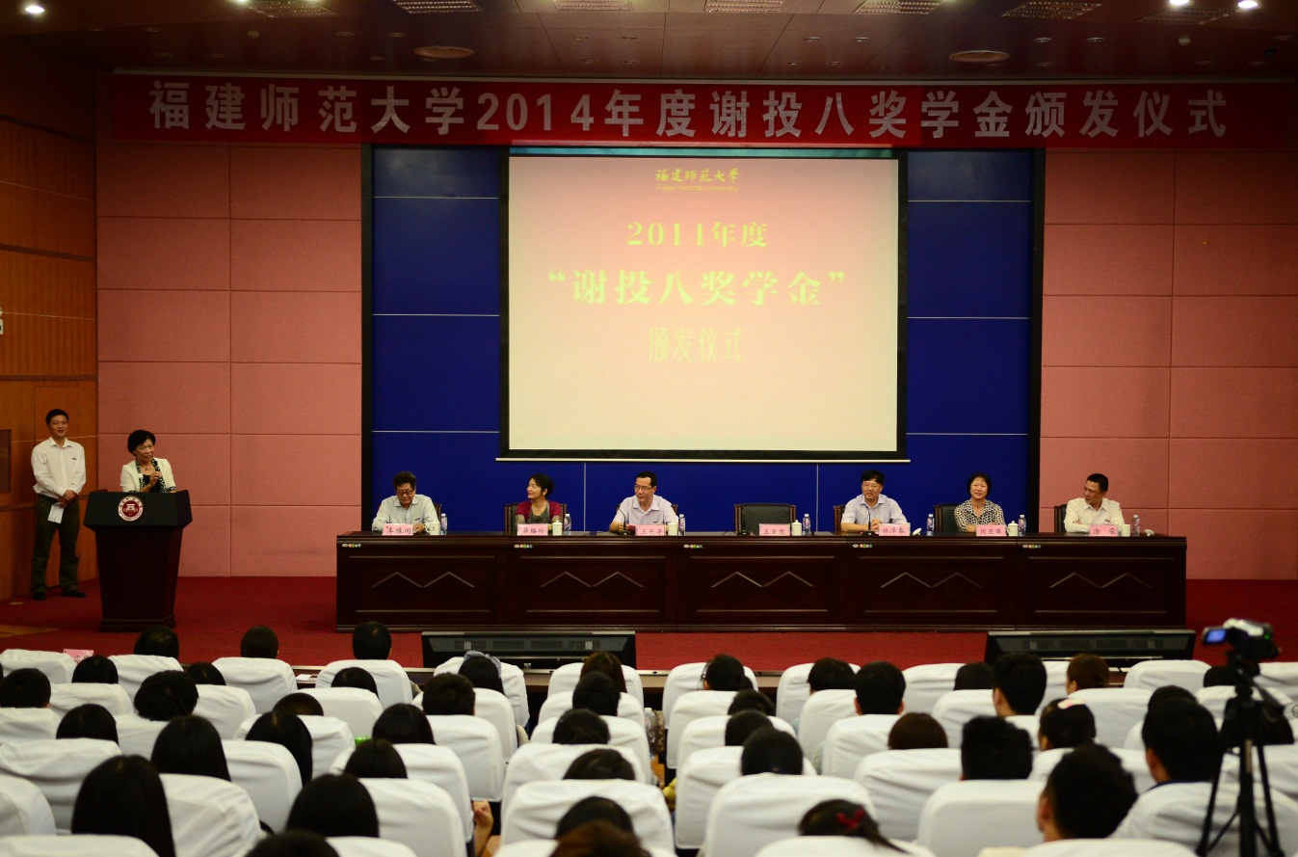

王亚君主席致辞